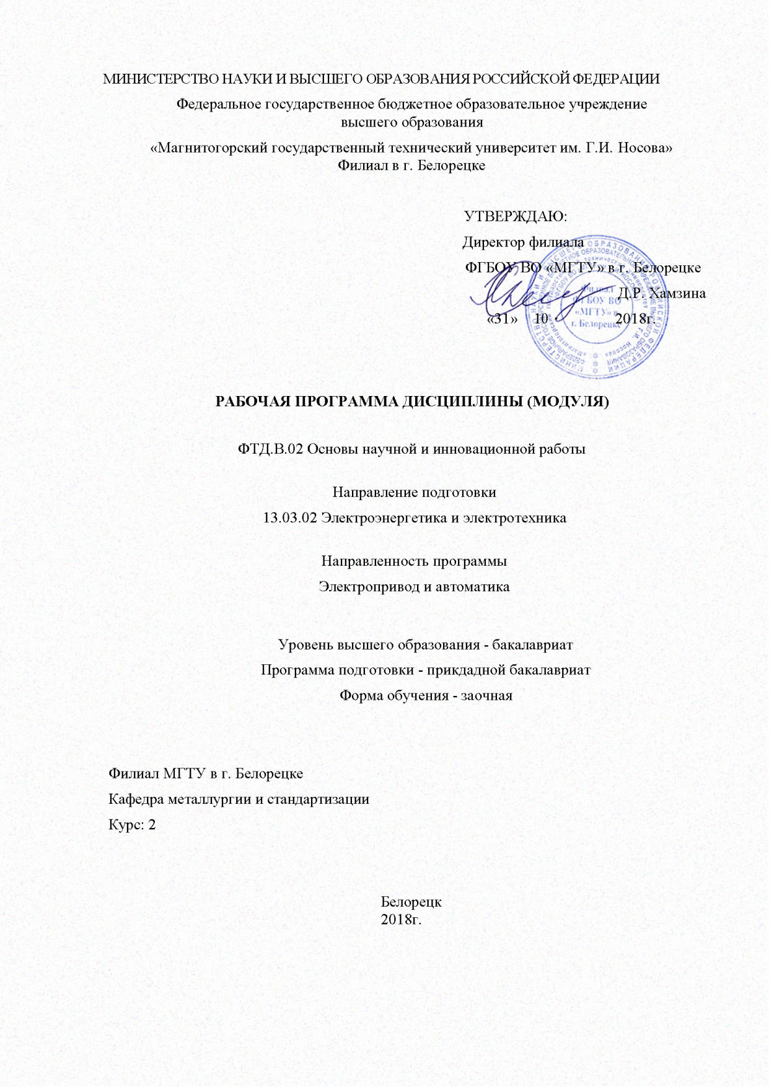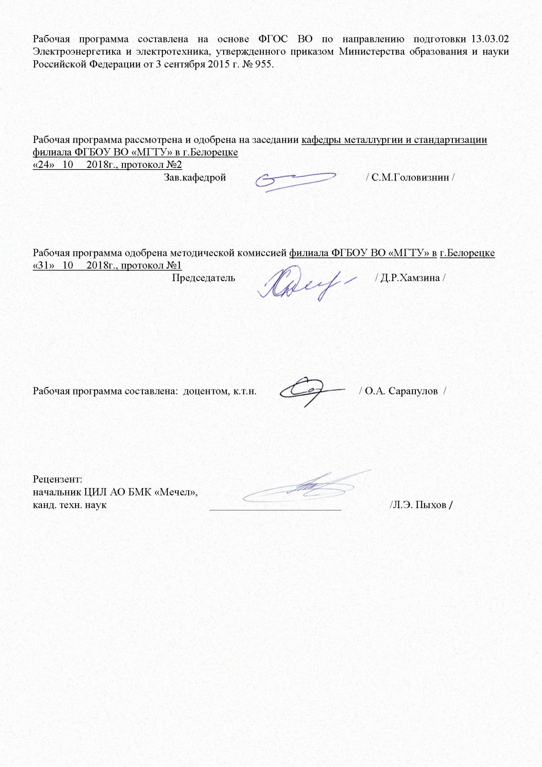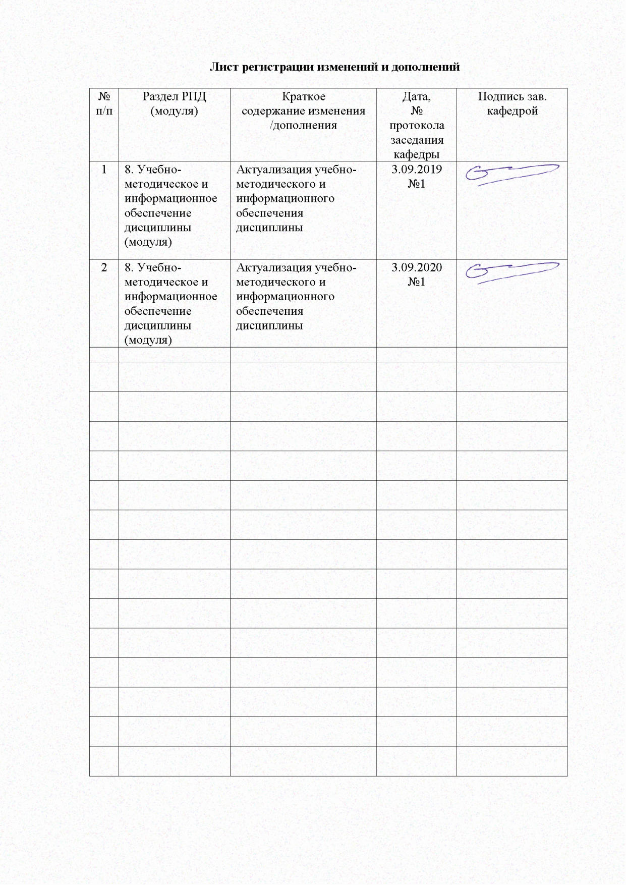

1. Цели освоения дисциплины

Целью освоения дисциплины ФТД.В.02 «Основы научной и инновационной работы» является изучение нормативно-методических документов в области инжиниринга электроприводов и систем автоматизации, методов исследования и проектирования автоматизированных электроприводов, патентирования моделей систем автоматизации, правил оформления документации по проектам.

# **2 Место дисциплины в структуре образовательной программы подготовки бакалавра**

Дисциплина ФТД.В.02 «Основы научной и инновационной работы» входит в вариативную часть блока факультативов образовательной программы.

Изучение дисциплины базируется на знаниях, умениях и навыках, сформированных в результате изучения дисциплин Б1.Б.15 Метрология, Б1.Б.21 Продвижение научной продукции, Б1.В.ДВ.01.01 Введение в направление, Б1.В.ДВ.01.02 Введение в специальность.

Дисциплина является предшествующей для Б1.В.10 Электрические и электронные аппараты, Б1.Б.20 Проектная деятельность, Б2.В.02(П) Производственная - практика по получению профессиональных умений и опыта профессиональной деятельности, Б3.Б.01 подготовки к сдачи и сдачи государственного экзамена.

**3. Компетенции обучающегося, формируемые в результате освоения дисциплины**

В результате освоения дисциплины обучающийся должен обладать следующими компетенциями:

ПК-1 способностью участвовать в планировании, подготовке и выполнении типовых экспериментальных исследований по заданной методике

ПК-4 способностью проводить обоснование проектных решений

| Структурный  элемент  компетенции | Планируемые результаты обучения |
| --- | --- |
| **ПК-1 способностью участвовать в планировании, подготовке и выполнении типовых экспериментальных исследований по заданной методике** | |
| Знать | * методы научного исследования и порядок проектирования автоматизированных электроприводов; * правила оформления документации по проектам; * порядок организации ввода в эксплуатацию электротехнических автоматизированных установок. |
| Уметь | - формулировать технические задании, разрабатывать средства автоматизации;  - оформлять проектную документацию в соответствии с нормативными требованиями;  - осуществлять технико-экономическое обоснование инновационных проектов и их управление  - оценивать инновационно-технологические риски при внедрении новых технологий и экономическую эффективность технологических процессов;  - прогнозировать влияние применяемых на результативность инжиниринговых работ производственных участков. |
| Владеть | - навыками поиска, анализа, синтеза и представления информации по системам автоматизации;  - общим порядком проектирования средств автоматизации;  - информацией по средствам электропривода и автоматизации при проектировании систем автоматизации;  - методами расчета и выбора оборудования для электроприводов и систем автоматизации;  - навыками и приемами поиска и построения моделей для описания и прогнозирования явлений с целью рационализации инжиниринговой деятельности. |
| **ПК-4 способностью проводить обоснование проектных решений** | |
| Знать | - современные проектные решения автоматизированных систем; методологии расчета их эффективности. |
| Уметь | - выбирать серийное и проектировать новое электротехническое и электроэнергетическое оборудование;  - обоснованно выбирать проектные решения для конкретной системы под нужную предметную область с учетом технических, технологических и экономических показателей; самостоятельно осваивать методологии расчета технических, технологических и экономических показателей проектных решений для автоматизированных систем. |
| Владеть | - навыками анализа проектных решений для широкого спектра втоматизированных систем;  - навыками применения методологий расчета технических, технологических и экономических показателей по проектным решениям. |

# 4. Структура и содержание дисциплины

# Общая трудоемкость дисциплины составляет 1 единицу - 36 акад. часов

– контактная работа – 4,4 акад. часа:

– аудиторная – 4 акад. часа;

– внеаудиторная – 0,4 акад. часа

– самостоятельная работа – 27,7 акад. часов.

| Раздел/ тема  дисциплины | Курс | Аудиторная  контактная работа  (в акад. часах) | | Самостоятельная работа (в акад. часах) | Вид самостоятельной  работы | Форма текущего контроля успеваемости и  промежуточной аттестации | Код и структурный  элемент  компетенции |
| --- | --- | --- | --- | --- | --- | --- | --- |
| лекции | практич. занятия |
| **1. Раздел: Современный инжиниринг** | 2 |  |  |  |  |  |  |
| 1.1. Общие вопросы инжиниринга электроприводов и систем автоматизации |  | 0,5 |  | 2 | Написание конспекта | предоставление конспекта, устный опрос | ПК-1-зув  ПК-4-зув |
| 1.2. Бизнес-планы создания нового и модернизации действующего оборудования |  | 0,5 |  | 2 | Самостоятельное изучение учебной и научной литературы, подготовка докладов | устный опрос, выступление с докладом, отчет | ПК-1-зув  ПК-4-зув |
| Итого по разделу |  | 1 |  | 4 |  |  |  |
| **2. Раздел: Общие положения о проектировании систем автоматизации** | 2 |  |  |  |  |  |  |
| 2.1.Техническое задание |  | 0,5 |  | 2 | Написание конспекта | предоставление конспекта, устный опрос | ПК-1-зув  ПК-4-зув |
| 2.2. Технико-экономическое обоснование проектных решений |  | 0,5 |  | 2 | Написание конспекта | предоставление конспекта, устный опрос | ПК-1-зув  ПК-4-зув |
| Итого по разделу |  | 1 |  | 4 |  |  |  |
| **3. Раздел: Расчет и выбор технических и программных средств систем электроприводов и автоматизации** | 2 |  |  |  |  |  |  |
| 3.1. Расчет и выбор комплектных электроприводов и их компонентов |  |  | 0,5 | 4 | Самостоятельное изучение учебной и научной литературы, подготовка докладов | устный опрос, выступление с докладом, отчет | ПК-1-зув  ПК-4-зув |
| 3.2. Выбор средств автоматизации |  |  | 0,5 | 4 | Самостоятельное изучение учебной и научной литературы, подготовка докладов | устный опрос, выступление с докладом, отчет | ПК-1-зув  ПК-4-зув |
| Итого по разделу |  |  | 1 | 8 |  |  |  |
| **4. Раздел: Разработка документации** | 2 |  |  |  |  |  |  |
| 4.1. Общие правила выполнения электрических чертежей и схем |  |  | 0,5 | 2 | Написание конспекта | предоставление конспекта, устный опрос | ПК-1-зув  ПК-4-зув |
| 4.2. Создание моделей и патентирование их |  |  | 0,5 | 2 | Самостоятельное изучение учебной и научной литературы, подготовка докладов | устный опрос, выступление с докладом, отчет | ПК-1-зув  ПК-4-зув |
| Итого по разделу |  |  | 1 | 4 |  |  |  |
| **5. Раздел: Компьютерные технологии исследования и оптимизации автоматизированных систем** | 2 |  |  |  |  |  |  |
| 5.1. Компьютерные средства для решения задач исследования и оптимизации |  |  |  | 4 | Написание конспекта | предоставление конспекта, устный опрос | ПК-1-зув  ПК-4-зув |
| 5.2. Инновационные технологии автоматизации |  |  |  | 3,7 | Самостоятельное изучение учебной и научной литературы, подготовка докладов | устный опрос, выступление с докладом, отчет | ПК-1-зув  ПК-4-зув |
| Итого по разделу |  |  |  | 8 |  |  |  |
| Итого |  | 2 | 2 | 27,7 |  | зачет |  |
| Итого по дисциплине |  | 2 | 2 | 27,7 |  |  |  |

# **5. Образовательные и информационные технологии**

Для достижения планируемых результатов в обучении дисциплине используются следующие образовательные технологии:

1. **Традиционные образовательные технологии** ориентируются на организацию образовательного процесса, предполагающую прямую трансляцию знаний от преподавателя к студенту (преимущественно на основе объяснительно-иллюстративных методов обучения).

**Формы учебных занятий с использованием традиционных технологий:**

Информационная лекция – последовательное изложение материала в дисциплинарной логике, осуществляемое преимущественно вербальными средствами (монолог преподавателя).

2. **Технологии проблемного обучения** – организация образовательного процесса, которая предполагает постановку проблемных вопросов, создание учебных проблемных ситуаций для стимулирования активной познавательной деятельности студентов.

**Формы учебных занятий с использованием технологий проблемного обучения:**

Проблемная лекция – изложение материала, предполагающее постановку проблемных и дискуссионных вопросов, освещение различных научных подходов, авторские комментарии, связанные с различными моделями интерпретации изучаемого материала.

3. **Технологии проектного обучения** – организация образовательного процесса в соответствии с алгоритмом поэтапного решения проблемной задачи или выполнения учебного задания. Проект предполагает совместную учебно-познавательную деятельность группы студентов, направленную на выработку концепции, установление целей и задач, формулировку ожидаемых результатов, определение принципов и методик решения поставленных задач, планирование хода работы, поиск доступных и оптимальных ресурсов, поэтапную реализацию плана работы, презентацию результатов работы, их осмысление и рефлксию.

4. **Интерактивные технологии** – организация образовательного процесса, которая предполагает активное и нелинейное взаимодействие всех участников, достижение на этой основе личностно значимого для них образовательного результата. Наряду со специализированными технологиями такого рода принцип интерактивности прослеживается в большинстве современных образовательных технологий. Интерактивность подразумевает субъект-субъектные отношения в ходе образовательного процесса и, как следствие, формирование саморазвивающейся информационно-ресурсной среды.

**Формы учебных занятий с использованием специализированных интерактивных технологий:**

Лекция «обратной связи» – лекция–провокация (изложение материала с заранее запланированными ошибками), лекция-беседа, лекция-дискуссия, лекция-прессконференция.

# **6. Учебно-методическое обеспечение самостоятельной работы обучающихся**

По дисциплине предусмотрена аудиторная и внеаудиторная самостоятельная работа обучающихся.

Самостоятельная работа студентов проявляется в непосредственной подготовке к зачету. В качестве оценочных средств на зачете используются устные ответы на зачете. При организации тестирования знаний студентов используются авторские тесты-задания.

Вопросы для самостоятельной работы

1. Составление технического задания на проектирование
2. Изучение параметрических рядов номинальных параметров
3. Выбор электрооборудования в соответствии с требованиями по исполнению и условиям эксплуатации
4. Обеспечение электромагнитной совместимости электрооборудования
5. Технические средства систем автоматизированных электроприводов
6. Расчет и выбор комплектных электроприводов и их компонентов
7. Технические средства систем автоматизации
8. Чертежи электроизделий
9. Схемы структурные и функциональные
10. Схемы электрические принципиальные
11. Схемы соединений и подключений
12. Схемы электрические – общая, расположения, объединенная
13. Программная документация
14. Компьютерные средства для решения задач исследования и оптимизации
15. Синтез, исследование и оптимизация параметров систем регулирования и управления

# **7. Оценочные средства для проведения промежуточной аттестации**

а) Планируемые результаты обучения и оценочные средства для проведения промежуточной аттестации.

| Структурный элемент  компетенции | Планируемые результаты обучения | Оценочные средства |
| --- | --- | --- |
| **ПК-1 способностью участвовать в планировании, подготовке и выполнении типовых экспериментальных исследований по заданной методике** | | |
| Знать | * методы научного исследования и порядок проектирования автоматизированных электроприводов; * правила оформления документации по проектам; * порядок организации ввода в эксплуатацию электротехнических автоматизированных установок. | Вопросы для зачета  Системный инжиниринг  Электротехнический инжиниринг  Создание автоматизированных электроприводов механизмов, машин и комплексов на базе типовых средств  Бизнес-планы создания нового и модернизации действующего электрооборудования  Международные системы стандартов  Единая система конструкторской документации  Сертификация и лицензирование  Стадии проектирования и состав проектов |
| Уметь | - формулировать технические задании, разрабатывать средства автоматизации;  - оформлять проектную документацию в соответствии с нормативными требованиями;  - осуществлять технико-экономическое обоснование инновационных проектов и их управление  - оценивать инновационно-технологические риски при внедрении новых технологий и экономическую эффективность технологических процессов;  - прогнозировать влияние применяемых на результативность инжиниринговых работ производственных участков. | Вопросы для зачета  Техническое задание  Использование параметрических рядов номинальных параметров при выборе электрооборудования  Выбор электрооборудования в соответствии с требованиями по исполнению и условиям эксплуатации  Обеспечение электромагнитной совместимости электрооборудования  Основные понятия и задачи обеспечения надежности  Управляемые преобразователи для низковольтных систем электроприводов переменного тока и их компоненты  Сервоприводы |
| Владеть | - навыками поиска, анализа, синтеза и представления информации по системам автоматизации;  - общим порядком проектирования средств автоматизации;  - информацией по средствам электропривода и автоматизации при проектировании систем автоматизации;  - методами расчета и выбора оборудования для электроприводов и систем автоматизации;  - навыками и приемами поиска и построения моделей для описания и прогнозирования явлений с целью рационализации инжиниринговой деятельности. | Задания для самостоятельной работы  Разработать модель контроля качества проволоки |
| **ПК-4 способностью проводить обоснование проектных решений** | | |
| Знать | - современные проектные решения автоматизированных систем; методологии расчета их эффективности. | Вопросы для зачета  Высоковольтные электроприводы  Электродвигатели и мотор-редукторы  Устройства плавного пуска и торможения асинхронных двигателей  Средства модернизации существующих электроприводов постоянного тока  Датчики в системах электропривода  Технические средства систем автоматизации  Компьютерные технологии проектирования электроприводов и систем автоматизации  Общие правила выполнения электрических чертежей и схем  Схемы электрические принципиальные, функциональные, структурные |
| Уметь | - выбирать серийное и проектировать новое электротехническое и электроэнергетическое оборудование;  - обоснованно выбирать проектные решения для конкретной системы под нужную предметную область с учетом технических, технологических и экономических показателей; самостоятельно осваивать методологии расчета технических, технологических и экономических показателей проектных решений для автоматизированных систем. | Вопросы для зачета  Схемы соединений и подключения  Текстовые документы в составе конструкторских документов  Компьютерные технологии исследования и оптимизации систем автоматизированных  электроприводов  Нормативно-техническое обеспечение электромонтажных работ, наладки и эксплуатации электротехнических установок  Организация электромонтажных и пусконаладочных работ  Методы настройки параметров электротехнического оборудования, параметрирование комплектных электроприводов |
| Владеть | - навыками анализа проектных решений для широкого спектра втоматизированных систем;  - навыками применения методологий расчета технических, технологических и экономических показателей по проектным решениям. | Задания для самостоятельной работы  Разработать проект ввода в эксплуатацию автоматическую систему |

б) Порядок проведения промежуточной аттестации, показатели и критерии оценивания.

***Показатели и критерии оценивания зачета:***

Текущий контроль предполагает оценку конспектов студентов на лекционных занятиях.

Итоговый контроль осуществляется в виде ответов на вопросы к зачету.

Критерии оценки самостоятельной работы

- точность выделения целевых проблемных точек;

- умение учитывать широкий контекст и использовать все виды доступных ресурсов при анализе проблемной ситуации;

- умение подобрать адекватную научную литературу по теме;

- адекватность выводов;

- грамотность изложения и оформления работы.

*Для получения зачета по дисциплине обучающийся*

**–** на оценку **«зачтено»** должен показать высокий уровень знаний не только на уровне воспроизведения и объяснения информации, но и интеллектуальные навыки решения проблем и задач, нахождения уникальных ответов к проблемам, оценки и вынесения критических суждений;

– оценку **«не зачтено»** получает, если не может показать знания на уровне воспроизведения и объяснения информации, не может показать интеллектуальные навыки решения простых задач.

**8. Учебно-методическое и информационное обеспечение дисциплины (модуля)**

***а) основная литература:***

1. Алексеев, Г. В. Основы защиты интеллектуальной собственности. Создание, коммерциализация, защита : учебное пособие / Г. В. Алексеев, А. Г. Леу. — 2-е изд., стер. — Санкт-Петербург : Лань, 2020. — 388 с. — ISBN 978-5-8114-4957-6. — Текст : электронный // Лань : электронно-библиотечная система. — URL: <https://e.lanbook.com/book/129220> (дата обращения: 23.09.2020). — Режим доступа: для авториз. пользователей.

2. Инновационная политика : учебное пособие для вузов / К. Н. Назин [и др.] ; под редакцией К. Н. Назина, Д. И. Кокурина, С. И. Агабекова. — Москва : Издательство Юрайт, 2020. — 232 с. — (Высшее образование). — ISBN 978-5-534-10445-5. — Текст : электронный // ЭБС Юрайт [сайт]. — URL: <https://urait.ru/bcode/456346> (дата обращения: 23.09.2020).- Режим доступа: для авториз. пользователей.

***б) дополнительная литература***

1. Маюрникова, Л. А. Основы научных исследований в научно-технической сфере : учебное пособие / Л. А. Маюрникова, С. В. Новоселов. — Кемерово : КемГУ, 2009. — 123 с. — ISBN 978-5-89289-587-3. — Текст : электронный // Лань : электронно-библиотечная система. — URL: <https://e.lanbook.com/book/4842> (дата обращения: 23.09.2020). — Режим доступа: для авториз. пользователей.

2. Карпова, Е. В. Практикум по патентному праву: практикум / Е. В. Карпова ; МГТУ. - Магнитогорск : МГТУ, 2017. - 1 электрон. опт. диск (CD-ROM). - Режим доступа: <https://magtu.informsystema.ru/uploader/fileUpload?name=3002.pdf&show=dcatalogues/1/1134947/3002.pdf&view=true> . - Макрообъект.

3. Фролов, Ю.М. Проектирование электропривода промышленных механизмов [Текст] / Фролов Ю.М. Шелякин В.П. - Издательство: "Лань", 1-е изд., 2014. - 448 стр. – режим доступа: <http://e.lanbook.com/enter.php?su_lm=-1> - заглавие с экрана - ISBN 978-5-8114-1571-7

4. Хотяшева, О. М. Инновационный менеджмент : учебник и практикум для вузов / О. М. Хотяшева, М. А. Слесарев. — 3-е изд., перераб. и доп. — Москва : Издательство Юрайт, 2020. — 326 с. — (Высшее образование). — ISBN 978-5-534-00347-5. — Текст : электронный // ЭБС Юрайт [сайт]. — URL: <https://urait.ru/bcode/450087> (дата обращения: 23.09.2020).

***в) методические указания:***

Методические указания по практическим занятиям и самостоятельной работе в приложении 1

г) ***программное обеспечение*** и ***Интернет-ресурсы:***

1. Управляемые преобразователи и их компоненты для систем электроприводов переменного тока: [www.automation-drives.ru](http://www.automation-drives.ru), [www.schneider–electric.ru](http://www.schneider–electric.ru) , [www.omron.com](http://www.omron.com) , [www.bosclirexroth.ru](http://www.bosclirexroth.ru) , [www.yaskawa.com](http://www.yaskawa.com) , [www.ab.com](http://www.ab.com) , [www.mitsubishi-automation.com](http://www.mitsubishi-automation.com) , [www.keb.de](http://www.keb.de) , [www.lenze.de](http://www.lenze.de) , [www.vacon.com](http://www.vacon.com) , [www.danfoss.ru](http://www.danfoss.ru) , [www.alstom.com](http://www.alstom.com) , [www.sew-eurodrive.ru](http://www.sew-eurodrive.ru) , [www.flender.com](http://www.flender.com) , [www.abb.com](http://www.abb.com) , [www.rakurs.com](http://www.rakurs.com) , [www.bcc.ru](http://www.bcc.ru)
2. Сервоприводы: [www.automation-drives.ru](http://www.automation-drives.ru), [www.omron.com](http://www.omron.com), [www.bosclirexroth.ru](http://www.bosclirexroth.ru), [www.gefanuc-europe.com](http://www.gefanuc-europe.com) , [www.fagorautomation.com](http://www.fagorautomation.com) , [www.yaskawa.com](http://www.yaskawa.com) [www.ab.com](http://www.ab.com) , [www.mitsubishi-automation.com](http://www.mitsubishi-automation.com) , [www.keb.de](http://www.keb.de) , [www.lenze.de](http://www.lenze.de), [www.alstom.com](http://www.alstom.com) , [www.elau.de](http://www.elau.de) , [www.sew-eurodrive.ru](http://www.sew-eurodrive.ru), [www.abb.com](http://www.abb.com) , [www.rakurs.com](http://www.rakurs.com) , [www.bcc.ru](http://www.bcc.ru)
3. Промышленные компьютеры и контроллеры: : [www.automation-drives.ru](http://www.automation-drives.ru), [www.schneider–electric.ru](http://www.schneider–electric.ru) , [www.omron.com](http://www.omron.com), [www.heidenhain.com](http://www.heidenhain.com) , [www.gefanuc-europe.com](http://www.gefanuc-europe.com) , [www.fagorautomation.ru](http://www.fagorautomation.ru), [www.ab.com](http://www.ab.com) , [www.mitsubishi-automation.com](http://www.mitsubishi-automation.com) , [www.elau.de](http://www.elau.de) , [www.abb.com](http://www.abb.com), [www.pgcontrols.com](http://www.pgcontrols.com) ,

[www.rakurs.com](http://www.rakurs.com) , [www.bcc.ru](http://www.bcc.ru)

1. Информационные сети и их компоненты: : [www.automation-drives.ru](http://www.automation-drives.ru), [www.schneider–electric.ru](http://www.schneider–electric.ru) , [www.omron.com](http://www.omron.com) , [www.heidenhain.com](http://www.heidenhain.com) , [www.gefanuc-europe.com](http://www.gefanuc-europe.com)

[www.fagorautomation.ru](http://www.fagorautomation.ru), [www.ab.com](http://www.ab.com) , [www.mitsubishi-automation.com](http://www.mitsubishi-automation.com) , [www.elau.de](http://www.elau.de) , [www.abb.com](http://www.abb.com), [www.rakurs.com](http://www.rakurs.com) , [www.bcc.ru](http://www.bcc.ru)

1. Пульты, терминалы и станции оператора: [www.automation-drives.ru](http://www.automation-drives.ru), [www.schneider–electric.ru](http://www.schneider–electric.ru) , [www.omron.com](http://www.omron.com) , [www.heidenhain.com](http://www.heidenhain.com) , [www.gefanuc-europe.com](http://www.gefanuc-europe.com), [www.fagorautomation.ru](http://www.fagorautomation.ru), [www.ab.com](http://www.ab.com) , [www.rakurs.com](http://www.rakurs.com) , [www.bcc.ru](http://www.bcc.ru), [www.abb.com](http://www.abb.com), [www.pgcontrols.com](http://www.pgcontrols.com)
2. Высоковольтные электроприводы: [www.automation-drives.ru](http://www.automation-drives.ru), [www.ab.com](http://www.ab.com) , [www.mitsubishi-automation.com](http://www.mitsubishi-automation.com) , [www.alstom.com](http://www.alstom.com) , [www.abb.com](http://www.abb.com), [www.rakurs.com](http://www.rakurs.com) , [www.bcc.ru](http://www.bcc.ru)

Электродвигатели и мотор-редукторы: [www.automation-drives.ru](http://www.automation-drives.ru), [www.omron.com](http://www.omron.com) , [www.bosclirexroth.ru](http://www.bosclirexroth.ru), [www.heidenhain.com](http://www.heidenhain.com) , [www.fagorautomation.ru](http://www.fagorautomation.ru), [www.ab.com](http://www.ab.com), [www.yaskawa.com](http://www.yaskawa.com) , [www.keb.de](http://www.keb.de) , [www.lenze.de](http://www.lenze.de), [www.danfoss.ru](http://www.danfoss.ru) , [www.baumueller.com](http://www.baumueller.com) , [www.sew-eurodrive.ru](http://www.sew-eurodrive.ru) , [www.flender.com](http://www.flender.com) , [www.abb.com](http://www.abb.com), [www.reduktor.ru](http://www.reduktor.ru) , [www.eldin.ru](http://www.eldin.ru) , [www.vemz.ru](http://www.vemz.ru)

1. Коммутационно-защитная аппаратура: [www.automation-drives.ru](http://www.automation-drives.ru), [www.schneider–electric.ru](http://www.schneider–electric.ru) , [www.omron.com](http://www.omron.com) , [www.bosclirexroth.ru](http://www.bosclirexroth.ru) , [www.heidenhain.com](http://www.heidenhain.com) , [www.fagorautomation.ru](http://www.fagorautomation.ru), [www.ab.com](http://www.ab.com) , [www.mitsubishi-automation.com](http://www.mitsubishi-automation.com) , [www.abb.com](http://www.abb.com), [www.rakurs.com](http://www.rakurs.com) , [www.bcc.ru](http://www.bcc.ru)
2. Промышленные компьютеры и контроллеры: [www.automation-drives.ru](http://www.automation-drives.ru), [www.schneider–electric.ru](http://www.schneider–electric.ru) , [www.omron.com](http://www.omron.com), [www.heidenhain.com](http://www.heidenhain.com) , [www.gefanuc-europe.com](http://www.gefanuc-europe.com)
3. Электродвигатели и мотор-редукторы:

[www.automation-drives.ru](http://www.automation-drives.ru), [www.omron.com](http://www.omron.com) , [www.bosclirexroth.ru](http://www.bosclirexroth.ru), [www.heidenhain.com](http://www.heidenhain.com) , [www.fagorautomation.ru](http://www.fagorautomation.ru), [www.ab.com](http://www.ab.com), [www.yaskawa.com](http://www.yaskawa.com) , [www.keb.de](http://www.keb.de) , [www.lenze.de](http://www.lenze.de), [www.danfoss.ru](http://www.danfoss.ru) , [www.baumueller.com](http://www.baumueller.com) , [www.sew-eurodrive.ru](http://www.sew-eurodrive.ru) , [www.flender.com](http://www.flender.com) , [www.abb.com](http://www.abb.com), [www.reduktor.ru](http://www.reduktor.ru) , [www.eldin.ru](http://www.eldin.ru) , [www.vemz.ru](http://www.vemz.ru)

1. Средства модернизации существующих электроприводов постоянного тока: [www.automation-drives.ru](http://www.automation-drives.ru)
2. Информационные сети и их компоненты:

[www.automation-drives.ru](http://www.automation-drives.ru), [www.schneider–electric.ru](http://www.schneider–electric.ru) , [www.omron.com](http://www.omron.com) , [www.heidenhain.com](http://www.heidenhain.com) , [www.gefanuc-europe.com](http://www.gefanuc-europe.com)

[www.fagorautomation.ru](http://www.fagorautomation.ru), [www.ab.com](http://www.ab.com) , [www.mitsubishi-automation.com](http://www.mitsubishi-automation.com) , [www.elau.de](http://www.elau.de) , [www.abb.com](http://www.abb.com), [www.rakurs.com](http://www.rakurs.com) , [www.bcc.ru](http://www.bcc.ru)

1. Промышленные компьютеры и контроллеры: [www.automation-drives.ru](http://www.automation-drives.ru), [www.schneider–electric.ru](http://www.schneider–electric.ru) , [www.omron.com](http://www.omron.com), [www.heidenhain.com](http://www.heidenhain.com), [www.gefanuc-europe.com](http://www.gefanuc-europe.com)
2. Пульты, терминалы и станции оператора: [www.automation-drives.ru](http://www.automation-drives.ru), [www.schneider–electric.ru](http://www.schneider–electric.ru) , [www.omron.com](http://www.omron.com) , [www.heidenhain.com](http://www.heidenhain.com), [www.gefanuc-europe.com](http://www.gefanuc-europe.com), [www.fagorautomation.ru](http://www.fagorautomation.ru), [www.ab.com](http://www.ab.com) , [www.rakurs.com](http://www.rakurs.com) , [www.bcc.ru](http://www.bcc.ru), [www.abb.com](http://www.abb.com), [www.pgcontrols.com](http://www.pgcontrols.com)
3. Устройства плавного пуска: [www.automation-drives.ru](http://www.automation-drives.ru), [www.schneider–electric.ru](http://www.schneider–electric.ru) , [www.bosclirexroth.com](http://www.bosclirexroth.com) , [www.yaskawa.com](http://www.yaskawa.com) , [www.ab.com](http://www.ab.com) , [www.keb.de](http://www.keb.de) [www.danfoss.com](http://www.danfoss.com) , [www.alstom.com](http://www.alstom.com) , [www.abb.com](http://www.abb.com), [www.rakurs.com](http://www.rakurs.com), [www.bcc.ru](http://www.bcc.ru)
4. Средства модернизации существующих электроприводов постоянного тока: [www.automation-drives.ru](http://www.automation-drives.ru)
5. Низковольтные комплектные устройства: [www.automation-drives.ru](http://www.automation-drives.ru), [www.schneider–electric.ru](http://www.schneider–electric.ru) , [www.bosclirexroth.com](http://www.bosclirexroth.com) , [www.yaskawa.com](http://www.yaskawa.com) , [www.ab.com](http://www.ab.com) , [www.lenze.de](http://www.lenze.de), [www.danfoss.ru](http://www.danfoss.ru) , [www.vacon.com](http://www.vacon.com) , [www.alstom.com](http://www.alstom.com) , [www.baumueller.com.IS](http://www.baumueller.com.IS) , [www.abb.com](http://www.abb.com)

|  |  |  |  |  |
| --- | --- | --- | --- | --- |
| **Программное** **обеспечение** | | | | |
|  | Наименование ПО | № договора | Срок действия лицензии |  |
|  | 7Zip | свободно распространяемое ПО | бессрочно |  |
|  | FAR Manager | свободно распространяемое ПО | бессрочно |  |
|  | MS Office 2007(Белорецк) | К-171-09 от 18.10.2009 | бессрочно |  |
|  | MS Windows 7(Белорецк) | К-171-09 от 18.10.2009 | бессрочно |  |
|  |  |  |  |  |
| **Профессиональные** **базы** **данных** **и** **информационные** **справочные** **системы** | | | | |
|  | Название курса | | Ссылка |  |
|  | Электронная база периодических изданий East View Information Services, ООО «ИВИС» | | https://dlib.eastview.com/ |  |
|  |  |
|  | Национальная информационно-аналитическая система – Российский индекс научного цитирования (РИНЦ) | | URL: https://elibrary.ru/project_risc.asp |  |
|  | Поисковая система Академия Google (Google Scholar) | | URL: https://scholar.google.ru/ |  |
|  | Информационная система - Единое окно доступа к информационным ресурсам | | URL: http://window.edu.ru/ |  |
|  | Российская Государственная библиотека. Каталоги | | https://www.rsl.ru/ru/4readers/catalogues/ |  |
|  | Электронные ресурсы библиотеки МГТУ им. Г.И. Носова | | http://magtu.ru:8085/marcweb2/Default.asp |  |
|  | Университетская информационная система РОССИЯ | | https://uisrussia.msu.ru |  |

9. Материально-техническое обеспечение дисциплины (модуля)

Материально-техническое обеспечение дисциплины включает:

| Тип и название аудитории | Оснащение аудитории |
| --- | --- |
| Аудитория для лекционных занятий | Доска, мультимедийный проектор, экран, мультимедийные средства хранения, передачи и представления информации с выходом в Интернет |
| Аудитории для самостоятельной работы: компьютерные классы; читальный зал библиотеки | Персональные компьютеры с пакетом MS Office, выходом в Интернет и с доступом в электронную информационно-образовательную среду университета |
| Аудитории для групповых и индивидуальных консультаций, текущего контроля и промежуточной аттестации | Персональные компьютеры с пакетом MS Office, выходом в Интернет и с доступом в электронную информационно-образовательную среду университета |
| Помещение для хранения и профилактического обслуживания учебного оборудования | Стеллажи для хранения учебно-наглядных пособий и учебно-методической документации |

**Приложение1**

**Методические указания по практическим занятиям и самостоятельной работе**

**Написание конспекта**

Конспект – это систематическая, логически связная запись, объединяющая план, выписки, тезисы или, по крайней мере, два из этих типов записи.

Исходя из определения, выписки с отдельными пунктами плана, если в целом они не отражают логики произведения, если между отдельными частями записи нет смысловой связи, - это не конспект.

В конспект включаются не только основные положения, но и доводы, их обосновывающие, конкретные факты и примеры, но без их подробного описания.

Конспектирование может осуществляться тремя способами:

- цитирование (полное или частичное) основных положений текста;

- передача основных мыслей текста «своими словами»;

- смешанный вариант.

Все варианты предполагают использование сокращений.

При написании конспекта рекомендуется следующая последовательность:

1. проанализировать содержание каждого фрагмента текста, выделяя относительно самостоятельные по смыслу;

2. выделить из каждой части основную информацию, убрав избыточную;

3. записать всю важную для последующего восстановления информацию своими словами или цитируя, используя сокращения.

Разделяют четыре вида конспектов:

*- текстуальный*

*- плановый*

*- свободный*

*- тематический.*

**Текстуальный** (самый простой) состоит из отдельных авторских цитат. Необходимо только умение выделять фразы, несущие основную смысловую нагрузку.

Это прекрасный источник дословных высказываний автора и приводимых им фактов. Текстуальный конспект используется длительное время. *Недостаток:* не активизирует резко внимание и память.

**Плановый** – это конспект отдельных фрагментов материала, соответствующих названиям пунктов предварительно разработанного плана. Он учит последовательно и четко излагать свои мысли, работать над книгой, обобщая содержание ее в формулировках плана. Такой конспект краток, прост и ясен по своей форме. Это делает его незаменимым пособием при быстрой подготовке доклада, выступления.

*Недостаток:* по прошествии времени с момента написания трудно восстановить в памяти содержание источника.

**Свободный** конспект – индивидуальное изложение текста, т.е. отражает авторские мысли через ваше собственное видение. Требуется детальная проработка текста.

Свободный конспект представляет собой сочетание выписок, цитат, иногда тезисов, часть его текста может быть снабжена планом. Это наиболее полноценный вид конспекта.

**Тематический конспект** – изложение информации по одной теме из нескольких источников.

Составление тематического конспекта учит работать над темой, всесторонне обдумывая ее, анализируя различные точки зрения на один и тот же вопрос. Таким образом, этот конспект облегчает работу над темой при условии использования нескольких источников.

**Как составлять конспект**:

1. Определите цель составления конспекта.
2. Записать название конспектируемого произведения (или его части) и его выходные данные, т.е. сделать библиографическое описание документа.
3. Осмыслить основное содержание текста, дважды прочитав его.
4. Читая изучаемый материал в первый раз, подразделяйте его на основные смысловые части, выделяйте главные мысли, выводы.
5. Для составления конспекта составьте план текста – основу конспекта, сформулируйте его пункты и определите, что именно следует включить в конспект для раскрытия каждого из них.
6. Наиболее существенные положения изучаемого материала (тезисы) последовательно и кратко изложите своими словами или приводите в виде цитат, включая конкретные факты и примеры.
7. Составляя конспект, можно отдельные слова и целые предложения писать сокращенно, выписывать только ключевые слова, применять условные обозначения.
8. Чтобы форма конспекта как можно более наглядно отражала его содержание, располагайте абзацы "ступеньками" подобно пунктам и подпунктам плана, применяйте разнообразные способы подчеркивания, используйте карандаши и ручки разного цвета.
9. Используйте реферативный способ изложения (например: "Автор считает...", "раскрывает...").
10. Собственные комментарии, вопросы, раздумья располагайте на полях.

**Оформление конспекта:**

1. Конспектируя, оставить место (широкие поля) для дополнений, заметок, записи незнакомых терминов и имен, требующих разъяснений.
2. Применять определенную систему подчеркивания, сокращений, условных обозначений.
3. Соблюдать правила цитирования - цитату заключать в кавычки, давать ссылку на источник с указанием страницы.
4. Научитесь пользоваться цветом для выделения тех или иных информативных узлов в тексте. У каждого цвета должно быть строго однозначное, заранее предусмотренное назначение. Например, если вы пользуетесь синими чернилами для записи конспекта, то: красным цветом - подчеркивайте названия тем, пишите наиболее важные формулы; черным - подчеркивайте заголовки подтем, параграфов, и т.д.; зеленым - делайте выписки цитат, нумеруйте формулы и т.д. Для выделения большой части текста используется отчеркивание.

**Основные ошибки при составлении конспекта:**

1. Слово в слово повторяет тезисы, отсутствует связность при пересказе.
2. Конспект не связан с планом.
3. Многословие (много вводных слов) или чрезмерная краткость, незаконченность основных смысловых положений текста.
4. При передаче содержания текста потеряна авторская особенность текста, его структура.

**Методические указания по подготовке докладов**

Студентам в течение всего курса обучения предлагается защитить на семинарских занятиях доклад по выбранной тематике. Доклад должен содержать введение, основные разделы, заключение и список используемой литературы. В докладе следует отразить актуальность выбранной темы, ее практическую значимость. В качестве иллюстраций должны быть использованы статистические данные (таблицы), практический материал.

Доклад должен содержать введение, основные разделы, заключение и список используемой литературы. В докладе следует отразить актуальность выбранной темы, ее практическую значимость. В качестве иллюстраций должны быть использованы статистические данные (таблицы), практический материал. Практическая часть может быть представлена в форме характеристики условий осуществления и принципов организации страхования в различные периоды развития общества.

Представленный на защиту доклад должен быть напечатан на компьютере на одной стороне стандартного листа бумаги с полями: левое – 30 мм, правое – 10 мм, верхнее – 20 мм, нижнее – 20 мм. Параметры текста: шрифт – Times New Roman, размер – 14, междустрочный интервал – одинарный, абзацный отступ (отступ первой строки) – 1 см, форматирование – по ширине. Установка функции «переноса» обязательна. Нумерация страниц производится по центру внизу. Номера на первой странице не ставятся. Общий объем работы не ограничивается.

При оценке доклада (сообщения) следует обратить особое внимание на следующие аспекты:

* качество подготовки;
* владение материалом;
* умение отвечать на вопросы аудитории;
* ценные и конструктивные предложения.

**Методические указания по разработке презентаций Microsoft PowerPoint**

Презентация не должна быть меньше 10 слайдов.

Первый лист - это титульный лист, на котором обязательно должны быть представлены: название темы; фамилия, имя, отчество автора; где учится автор проекта.

Следующим слайдом должно быть содержание, где представлены основные этапы (моменты) презентации. Желательно, чтобы из содержания по гиперссылке можно перейти на необходимую страницу и вернуться вновь на содержание. Дизайн-эргономические требования: сочетаемость цветов, ограниченное количество объектов на слайде, цвет текста. Последними слайдами презентации должны быть глоссарий и список литературы.

Практические рекомендации по созданию презентаций

Создание презентации состоит из трех этапов:

**I. Планирование презентации** - это многошаговая процедура, включающая определение целей, изучение ау­дитории, формирование структуры и логики подачи материала. Планирование презентации включает в себя:

1. Определение целей.

2. Сбор информации об аудитории.

3. Определение основной идеи презентации.

4. Подбор дополнительной информации.

5. Планирование выступления.

6. Создание структуры презентации.

7. Проверка логики подачи материала.

8. Подготовка заключения.

II. **Разработка презентации** - методологические особенности подготовки слайдов презентации, включая вертикальную и горизонтальную логику, содержание и соотношение текстовой и графической информации.

III. **Репетиция презентации** - это проверка и отладка созданной презентации.

Требования к оформлению презентаций

В оформлении презентаций выделяют два блока: оформление слайдов и представление информации на них. Для создания качественной презентации необходимо соблюдать ряд требований, предъявляемых к оформлению данных блоков.

|  |  |
| --- | --- |
| Стиль | • Соблюдайте единый стиль оформления  • Избегайте стилей, которые будут отвлекать от самой презентации.  • Вспомогательная информация (управляющие кнопки) не должны преобладать над основной информацией (текстом, иллюстрациями). |
| Фон | Для фона предпочтительны холодные тона |
| Использование цвета | - На одном слайде рекомендуется использовать не более трех цветов: один для фона, один для заголовка, один для текста. - Для фона и текста используйте контрастные цвета. - Обратите внимание на цвет гиперссылок (до и после использования) |
| Анимационные эффекты | - Используйте возможности компьютерной анимации для представления ин­формации на слайде. - Не стоит злоупотреблять различными анимационными эффектами, они не должны отвлекать внимание от содержания информации на слайде. |
| Содержание информации | - Используйте короткие слова и предложения. - Минимизируйте количество предлогов, наречий, прилагательных. - Заголовки должны привлекать внимание аудитории. |
| Расположение информации на странице | - Предпочтительно горизонтальное расположение информации. - Наиболее важная информация должна располагаться в центре экрана. - Если на слайде располагается картинка, надпись должна располагаться под ней. |
| Шрифты | - Для заголовков - не менее 24. - Для информации не менее 18. - Шрифты без засечек легче читать с большого расстояния. - Нельзя смешивать разные типы шрифтов в одной презентации. - Для выделения информации следует использовать жирный шрифт, курсив или подчеркивание. - Нельзя злоупотреблять прописными буквами (они читаются хуже строчных). |
| Способы выделения информации | Следует использовать: рамки; границы, заливку; штриховку, стрелки; рисун­ки, диаграммы, схемы для иллюстрации наиболее важных фактов. |
| Объем информации | - Не стоит заполнять один слайд слишком большим объемом информации: люди могут единовременно запомнить не более трех фактов, выводов, определений. - Наибольшая эффективность достигается тогда, когда ключевые пункты ото­бражаются по одному на каждом отдельном слайде. |
| Виды слайдов | Для обеспечения разнообразия следует использовать разные виды слайдов: с текстом; с таблицами; с диаграммами. |
| **Критерии оценивания презентации** | |
| Название критерия | Оцениваемые параметры |
| Тема презентации | Соответствие темы программе учебного предмета, раздела |
| Дидактические и методи­ческие цели и задачи пре­зентации | - Соответствие целей поставленной теме - Достижение поставленных целей и задач |
| Выделение основных идей презентации | - Соответствие целям и задачам - Содержание умозаключений - Вызывают ли интерес у аудитории. - Количество (рекомендуется для запоминания аудиторией не более 4-5) |
| Содержание | - Достоверная информация об исторических справках и текущих событиях. - Все заключения подтверждены достоверными источниками - Язык изложения материала понятен аудитории - Актуальность, точность и полезность содержания |
| Подбор информации для создания проекта - презентации | - Графические иллюстрации для презентации; статистика; диаграммы и графики; экспертные оценки; ресурсы Интернет; примеры; сравнения; цитаты и т.д. |
| Подача материала проекта - презентации | - Хронология - Приоритет - Тематическая последовательность - Структура по принципу «проблема-решение» |
| Логика и переходы во время проекта - презентации | - От вступления к основной части - От одной основной идеи (части) к другой - От одного слайда к другому - Гиперссылки |
| Заключение | - Яркое высказывание - переход к заключению: повторение основных целей и задач выступления; выводы; подведение итогов; короткое и запоминающееся высказывание в конце |
| Дизайн презентации | - Шрифт (читаемость) - Корректно ли выбран цвет (фона, шрифта, заголовков) - Элементы анимации |
| Техническая часть | - Грамматика - Подходящий словарь - Наличие ошибок правописания и опечаток |

Критерии оценивания презентаций:

Выставляемая оценка (балл) за презентацию(от 1 до 1,5 б.)

• Связь презентации с программой и учебным планом

• Содержание презентации.

• Заключение презентации

• Подача материала проекта - презентации

• Графическая информация (иллюстрации, графики, таблицы, диаграммы и т.д.)

• Наличие импортированных объектов из существующих цифровых образовательных ресурсов и приложений Microsoft Office

• Графический дизайн

• Техническая часть

• Эффективность применения презентации в учебном процессе

**Методические указания по подготовке отчетов**

Отчет о выполненной работе - документ, который содержит систематизированные данные о работе, описывает содержание и результаты работ по организационно-техническому сопровождению.

**1. Структурные элементы отчета**

Обязательными структурными элементами отчета о выполненной работе являются:

* титульный лист;
* реферат;
* содержание;
* введение;
* основная часть, включающая описание способов и методов достижения цели, достигнутые результаты, области и направления использования полученных результатов,
* заключение;
* приложения.

**2. Требования к содержанию структурных элементов отчета**

**2.1. Титульный лист**

Титульный лист является первой страницей отчета о выполненной работе и служит источником информации, необходимой для обработки и поиска документа.

На титульном листе приводят следующие сведения:

* наименование вышестоящей организации;
* наименование работы;
* вид отчета (итоговый);
* должности, ученые степени, ученые звания, фамилии и инициалы руководителей работ;
* место и дату составления отчета.

**2.2. Реферат**

Текст реферата должен отражать:

* цель работы в соответствии с п.3 задания;
* основное содержание работы в соответствии с задания;
* результаты работы на основе п. 4.2 задания;
* рекомендации по использованию и внедрению результатов работы на основе п. 4.3 задания.

**2.3. Содержание**

Содержание включает введение, наименование всех разделов, подразделов, пунктов, заключение и наименование приложений с указанием номеров страниц, с которых начинаются эти элементы отчета о выполненной работе. В содержании должны быть отражены пункты календарного плана и задания.

**2.4. Введение**

Введение должно содержать обоснование актуальности проведения и цели выполнения работы.

**2.5. Основная часть**

В основной части отчета приводят данные, отражающие содержание работы и ее результаты.

Основная часть должна содержать:

а) Подробное описание выполненных работ в соответствии со структурой работ в Календарном плане со ссылками на разработанные сайты (web-страницы), на которых размещены материалы, базы данных: организационно-аналитическое обеспечение; техническое обеспечение; информационно-методическое обеспечение.

б) Подробное описание результатов работы по структуре.

в) Информацию о выполнении показателей программного мероприятия Программы в рамках данной работы в соответствии со структурой показателей задания с указанием плановых и фактических значений.

г) Информацию о результатах оценки эффективности освоения знаний по итогам проведения Конференции / Школы, описание использованных при этом методов, методик, подходов.

д) Информацию об областях и направлениях использования и внедрения полученных результатов.

**2.6. Заключение**

Заключение должно содержать:

* краткие выводы по результатам выполнения работы;
* оценку полноты решений поставленных целей;
* описание рекомендаций и исходных данных по конкретному использованию результатов работы.

**2.7. Приложения**

В приложения рекомендуется включать материалы, связанные с выполненной работой, которые по каким-либо причинам не могут быть включены в основную часть.

В приложения должны быть включены:

* фрагменты информационных, методических или научных материалов;
* таблицы вспомогательных цифровых данных;
* инструкции, методики, разработанные в процессе выполнения работы;
* иллюстрации вспомогательного характера; и др.

**3. Правила оформления отчета**

**3.1 Общие требования**

Отчет о выполненной работе должен быть выполнен любым печатным способом на одной стороне листа белой бумаги формата А4 через полтора интервала. Цвет шрифта должен быть черным, высота букв, цифр и других знаков — не менее 1,8 мм (кегль не менее 12).

Текст отчета следует печатать, соблюдая следующие размеры полей: правое — не менее 10 мм, верхнее и нижнее не менее — 20 мм, нижнее — не менее 30мм.

Разрешается использовать компьютерные возможности акцентирования внимания на определенных терминах, формулах, теоремах, применяя шрифты разной гарнитуры.

Фамилии, названия учреждений, организаций, фирм, название изделий и другие имена собственные в отчете приводят на языке оригинала. Допускается транслитерировать имена собственные и приводить названия организаций в переводе на язык отчета с добавлением (при первом упоминании) оригинального названия.